ПРОТОКОЛ
заседания комиссии по профилактике и противодействию

коррупции городского поселения Рощинский

муниципального района Волжский Самарской области
от 11 декабря 2018 г. № 4
ПРЕДСЕДАТЕЛЬСТВОВАЛ
Глава городского поселения Рощинский Деникин С.В.
Секретарь:
В.Г.Калмыкова
Члены комиссии:
В.Н.Горбаченко
Н.П.Ощепкова
О.И.Рубина

1.Информацию начальника службы управления персоналом и кадровой политики Администрации муниципального района Волжский Самарской области И.Б.Еремкиной, директора МБУ муниципального района Волжский Самарской области «Многофункциональный центр предоставления государственных и муниципальных услуг» И.А.Мельник, принять к сведению.
2.Принять дополнительные меры по контролю за работой должностных лиц кадровых служб при осуществлении ими анализа достоверности и полноты сведений о доходах, об имуществе и обязательствах имущественного характера, представляемых гражданами, претендующими на замещение должностей муниципальной службы, а также муниципальными служащими.
3.Активизировать деятельность должностных лиц, ответственных за работу
по профилактике коррупционных и иных правонарушений, по своевременному размещению в информационно-телекоммуникационной сети Интернет на антикоррупционном сайте Правительства Самарской области
«Антикоррупционная политика Самарской области» (www.samaraanticorr.ru), а также официальных сайтах государственных и муниципальных органов документов по антикоррупционной тематике, разработанных в возглавляемом органе.
Срок: в течение 2018 г.
4.В целях предупреждения коррупции и мониторинга коррупционной обстановки провести анонимное анкетирование населения по вопросам коррупционных проявлений.
Обобщённые результаты анкетирования предоставить в отдел общественной безопасности и противодействия коррупции Администрации муниципального района Волжский Самарской области (Муханчалов).
Срок: до 28 декабря 2018 г.
5.Подготовить и направить в отдел общественной безопасности и противодействия коррупции Администрации муниципального района Волжский Самарской области (Муханчалов) информацию о ходе выполнения мероприятий в рамках муниципальных программ по противодействию коррупции в поселениях района за 2018 год.
Срок: 18 января 2019 г.
6.Утвердить план работы на 2019г.

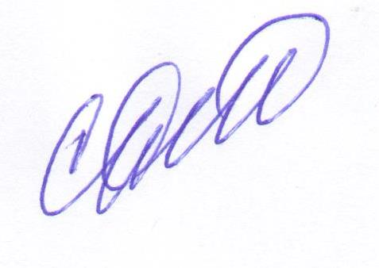
Глава
городского поселения Рощинский Деникин С.В.

